
ผลการดำเนินงานของ กต.ตร.
สถานีตำรวจภูธรห้วยโป่ง

เมื่อวันศุกร์ที่ ๑๑ ต.ค. ๒๕๖๗ เวลา ๑๐.๐๐ น. นางจีรภา มหาเทพ ประธานกต.ตร.สภ.ห้วยโป่ง และ พ.ต.อ.ตรงศักดิ์ เพชรหาญ ผกก.สภ.ห้วยโป่ง ได้ดำเนินการจัดประชุม กต.ตร.สภ.ห้วยโป่ง ครั้งที่ ๑/๑๕๖๘ เพื่อกำหนดแนวทางการขับเคลื่อนกิจกรรม ให้เป็นรูปธรรมในทุก ๆ ด้านของกิจกรรม ให้เป็นไปในทิศทางเดียวกัน เพื่อเป็นประโยชน์ต่อสังคมและประชาชนส่วนร่วม ในการร่วมมือกับทางเจ้าหน้าที่ตำรวจเพื่อพัฒนาด้านต่าง ๆ ในพื้นที่รับผิดชอบ
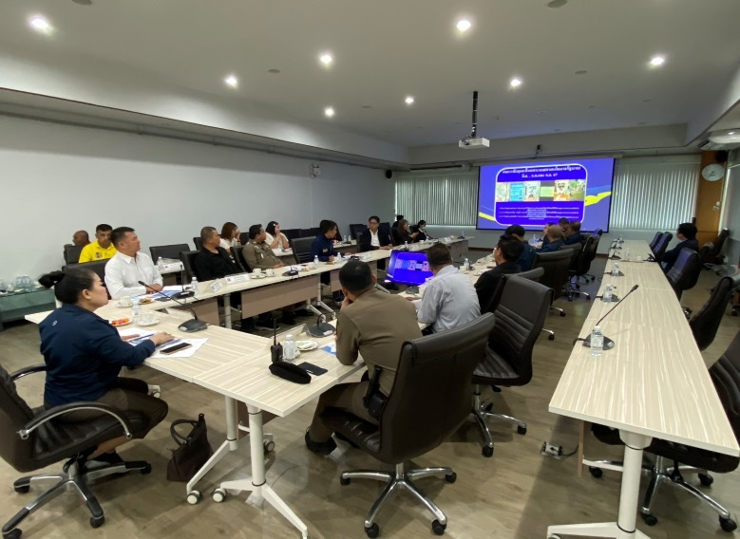
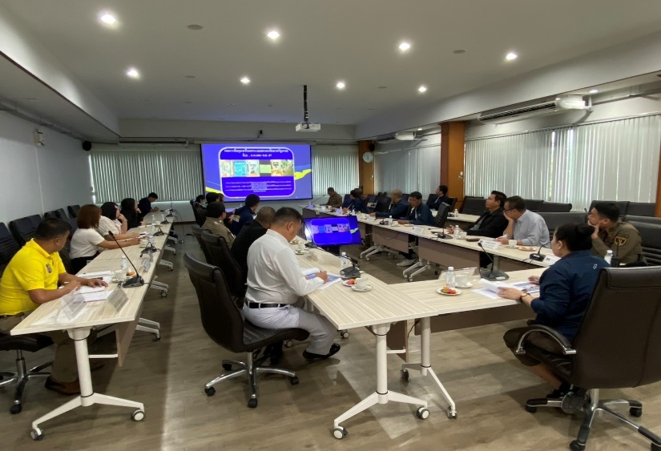

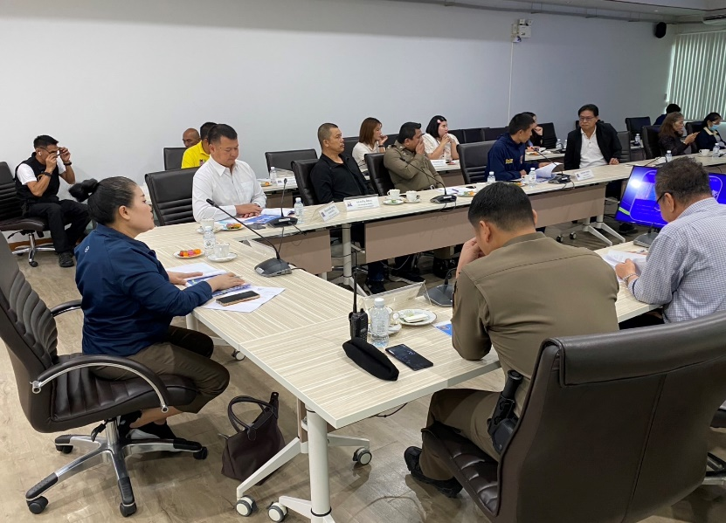
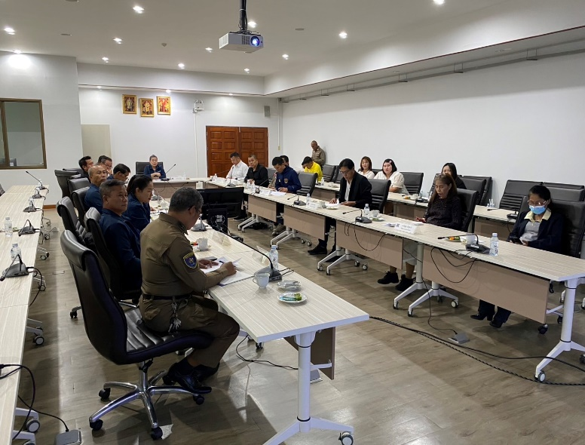

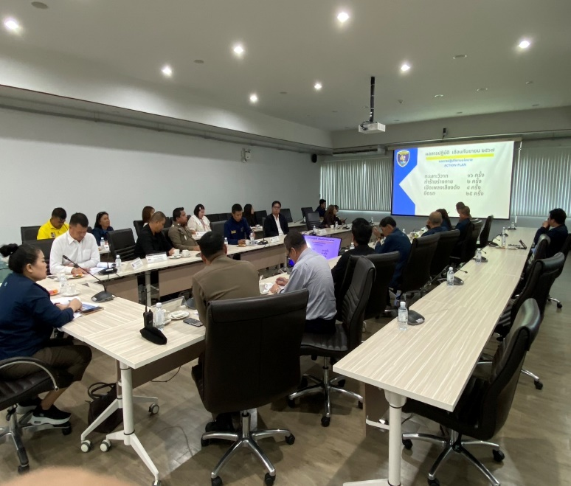
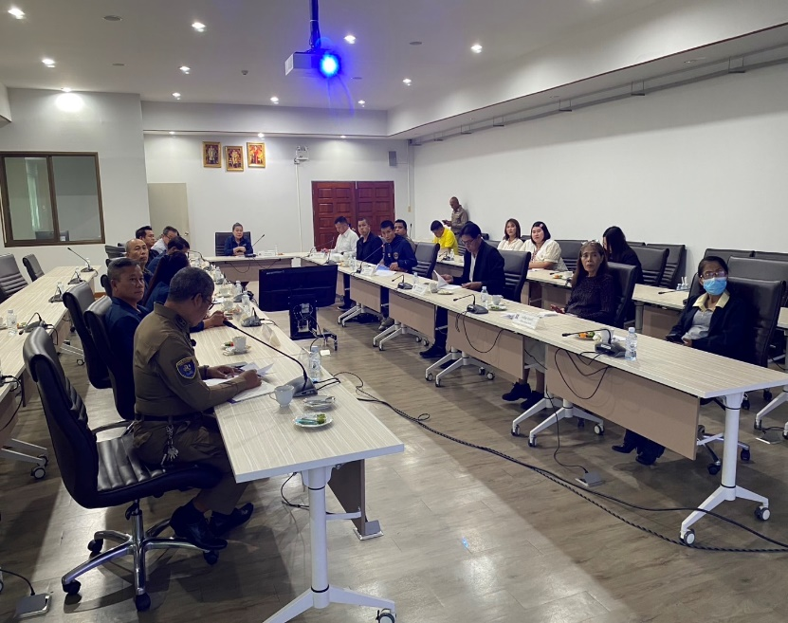

ผลการดำเนินงานของ กต.ตร.
สถานีตำรวจภูธรห้วยโป่ง

เมื่อวันที่ ๑๗ ต.ค. ๒๕๖๗ เวลา ๐๙.๐๐ น. นางจีรภา มหาเทพ ประธาน กต.ตร.สภ.ห้วยโป่ง , พ.ต.อ.ตรงศักดิ์ เพชรหาญ ผกก.สภ.ห้วยโป่ง พร้อมด้วยคณะกรรมการ กต.ตร.สภ.ห้วยโป่ง และข้าราชการตำรวจ สภ.ห้วยโป่ง ร่วมพิธีทำบุญเลี้ยงพระเพล เนื่องในวันสถาปนาสำนักงานตำรวจแห่งชาติ ๑๗ ตุลาคม ๒๕๖๗ สถานที่ ห้องประชุมสถานีตำรวจภูธรห้วยโป่ง

